Tlačová správa
6. jún 2017

Lišiak Pax
Kniha pre múdre a citlivé deti

Knižka je citlivým príbehom nerozlučného priateľstva chlapca Petra a jeho lišiaka Paxa. Oceňovaná autorka Sara Pennypackerová prináša detským čitateľom dojímavý príbeh o cene priateľstva na pozadí vojny. Podľa recenzie uverejnenej v The Guardian sú postavy v knihe opísané veľmi pútavo a realisticky. Kniha Lišiak Pax prináša príbeh naozaj nezvyčajného spojenia medzi dieťaťom a netypickým domácim zvieratkom – lišiakom.

Odkedy Peter zachránil líščie mláďa, stanú sa z neho a z lišiaka Paxa nerozluční priatelia. Lenže jedného dňa sa stane čosi nepredstaviteľné. Petrov otec narukuje do armády a prinúti Petra vypustiť lišiaka späť do divočiny. O chlapca sa má postarať jeho starý otec, žijúci päťsto kilometrov od Petrovho pôvodného domova. Pre Paxa však v novom domove miesto nie je. A tak sa chlapec – napriek zúriacej vojne – vyberie svojho lišiaka hľadať. Pax medzitým vytrvalo čaká na svojho priateľa a vydáva sa na vlastné dobrodružstvo. Oceňovaná autorka Sara Pennypackerová prináša čitateľom dojímavý príbeh pre malých aj veľkých čitateľov. Knihu z anglického originálu preložil Michal Jedinák.

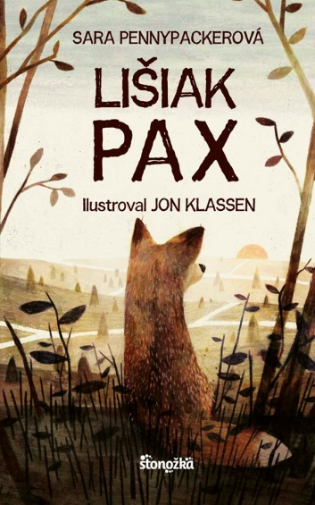0

Sara Pennypackerová je americká spisovateľka, oceňovaná autorka 20 kníh pre deti. Sama je mamou dvoch detí, ktoré medzičasom vyrástli a celý svoj život sa venuje výhradne knihám pre detského čitateľa. Skôr, ako sa stala spisovateľkou, bola maliarkou. Preto veľkú pozornosť venuje aj vizuálnej stránke svojich kníh a ilustráciám. Jej knihy sú jedinečným vizuálnym zážitkom a tešia sa veľkej obľube.

Kniha Lišiak Pax vychádza v edícii Stonožka na 248 stranách. Maloobchodná cena 9,90 €.

Lucia Čarná
PR manažérka IKAR
carna.lucia@ikar.sk

www.bux.sk, www.ibux.sk, www.ikar.sk

